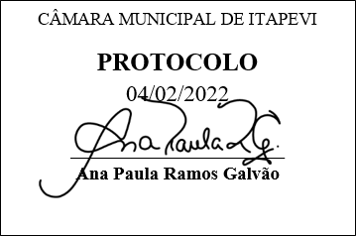
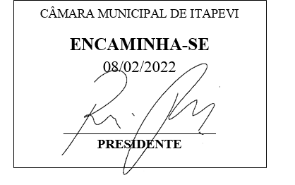
INDICAÇÃO nº 662/2022
Súmula: Solicita providências do Executivo junto a Secretaria De Segurança e Modalidade Urbana, Sr. Mantovani Franco, sobre a isenção da taxa para idosos, cadeirantes e pessoas com necessidades especiais no sistema de estacionamento rotativo “Fácil Estacionar” no Município.
INDICO à Mesa, na forma regimental vigente, que seja oficiado ao Excelentíssimo Igor Soares Prefeito Municipal, junto a Secretaria De Segurança e Mobilidade Urbana sobre a isenção da taxa para idosos, cadeirantes e pessoas com necessidades especiais no sistema de estacionamento rotativo “ Fácil Estacionar” no Município.

JUSTIFICATIVA
Senhor Presidente,
Senhores Vereadores,
Senhoras Vereadoras,
Faz-se necessário a isenção da taxa para idosos, cadeirantes e pessoas com necessidades especiais no sistema de estacionamento rotativo “ Fácil Estacionar” no Município.

É completamente inadmissível que nos dias de hoje onde questões como responsabilidade social e inclusão são tão importantes, munícipes com essas características tenham que pagar estacionamento. É imprescindível a isenção para que possamos ter um Município mais inclusivo amenizando a desigualdade social que é significativamente presente em nossa sociedade.

Sala das Sessões Bemvindo Moreira Nery, 02 de fevereiro de 2022.
Mauricio Alonso Murakami
(Mauricio Japa)
Vereador

